Предмет: математика, 13.04.
Тема: «Решение примеров на умножение и деление»
- Разобрать алгоритм умножения многозначных чисел на однозначное число.
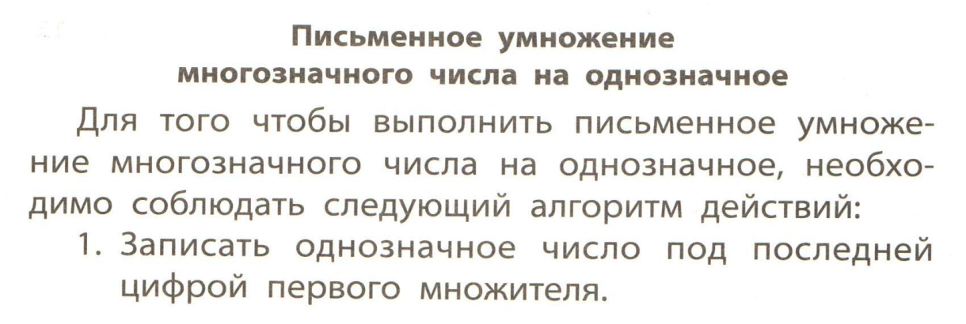
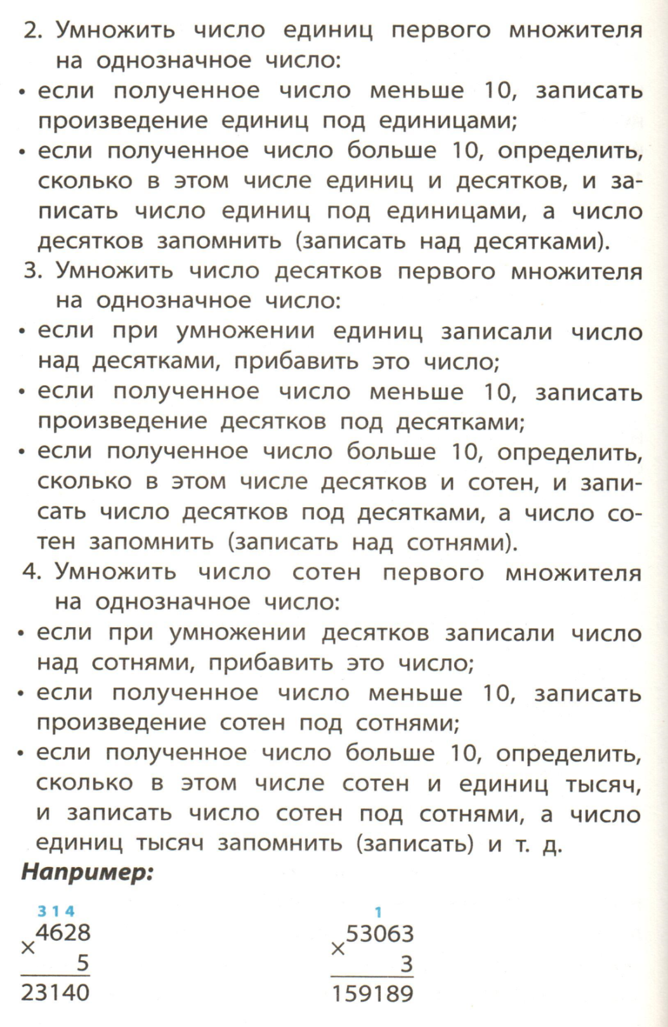
- По алгоритму выполнить № 721.
- Разобрать алгоритм деления на однозначное число.
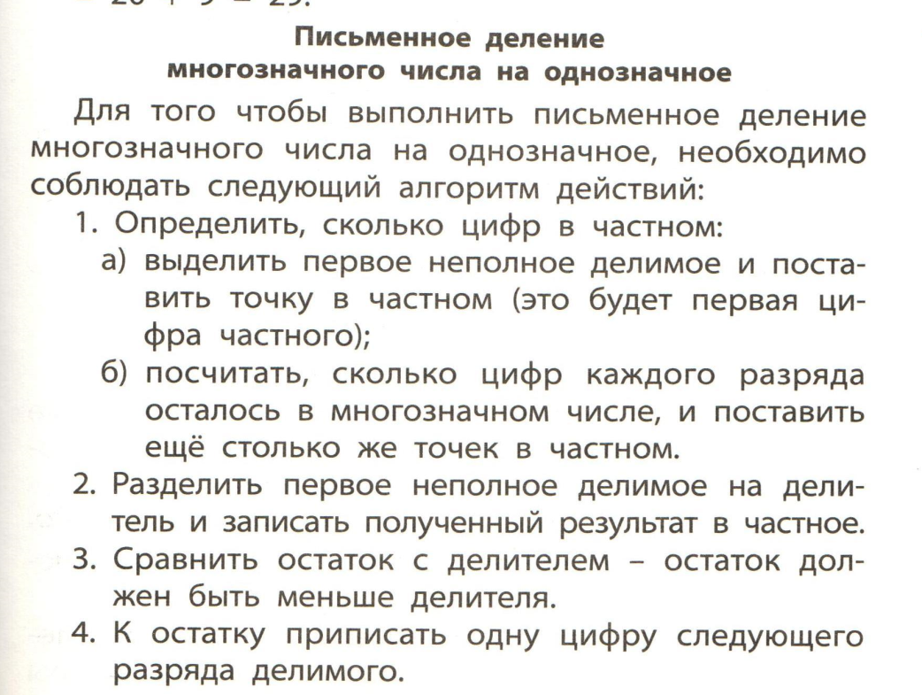
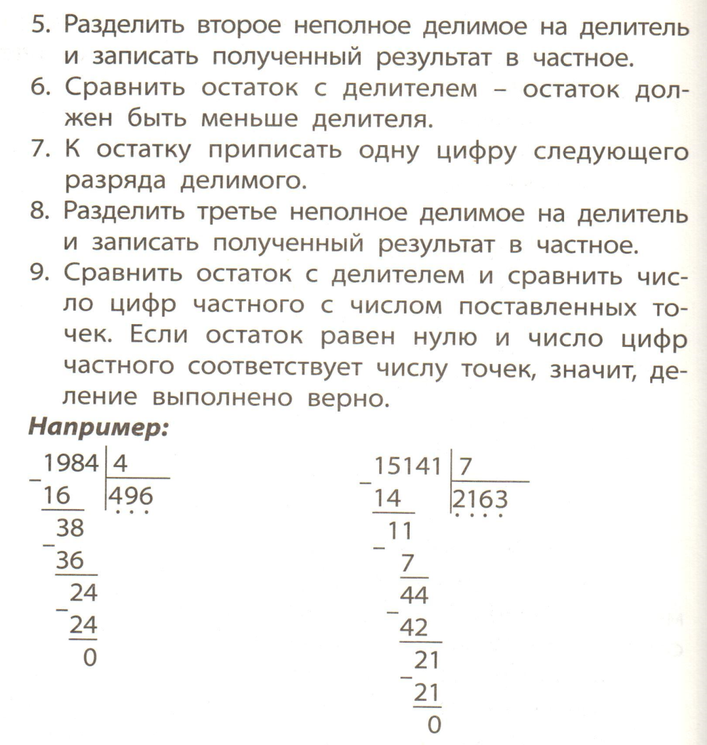
- Поданному алгоритму выполнить № 728. В первом столбике последний пример опечатка. Решать надо так: 963 : 3.
- Алгоритмы переписать в пямятку.

Предмет: ОСЖ,13.04.
Тема: « Уборка квартиры»
Последовательность уборки квартиры: ежедневная, еженедельная, ежемесячная, генеральная.

Предмет: чтение, 13.04.
К.Г. Паустовский «Телеграмма», ч.1
Стр.194-196 читать, отвечать на вопросы.

